Prototypage rapide | Cavalier

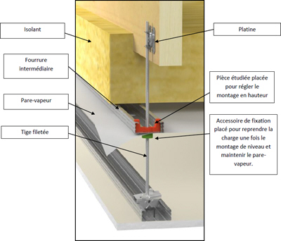

Sommaire

-Problématique

-Cahier des Charges (points a traiter)

-Conception préliminaires

Problématique

Le maintien actuel de la fourrure intermédiaire se fait par taraudage, mais cela est complexe et prend du temps (car nécessite de visser sur 10 cm). On veut pouvoir la maintenir temporairement à la tige filetée lors du montage de l'accessoire de fixation.

Cahier des charges (point a traiter)
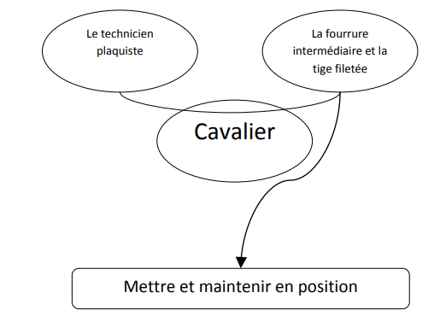

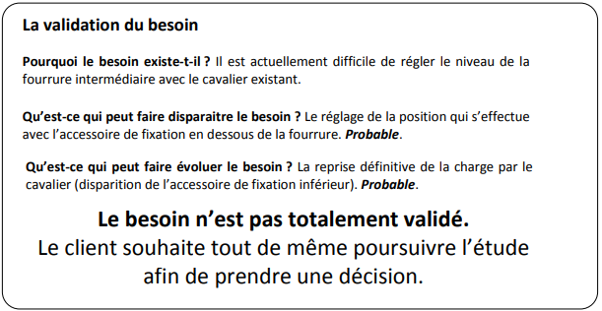

Conception Préliminaire
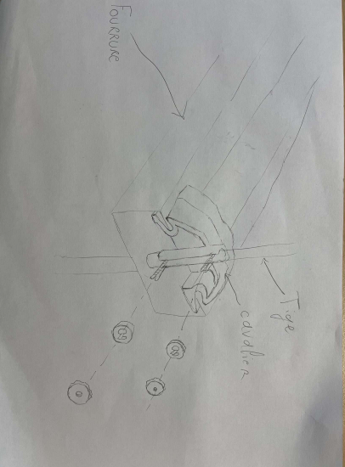
Voici nos premier croquis :

Cette idée n’a pas été garder garder car ne correspond pas aux cdc.

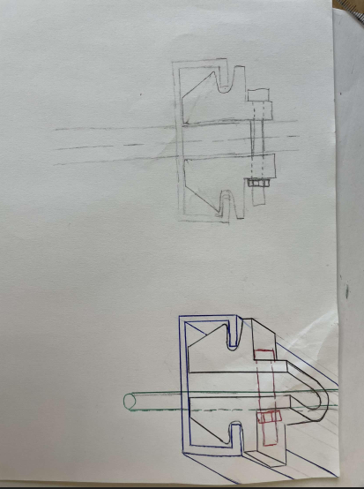
2ème croquis :

3ème croquis :
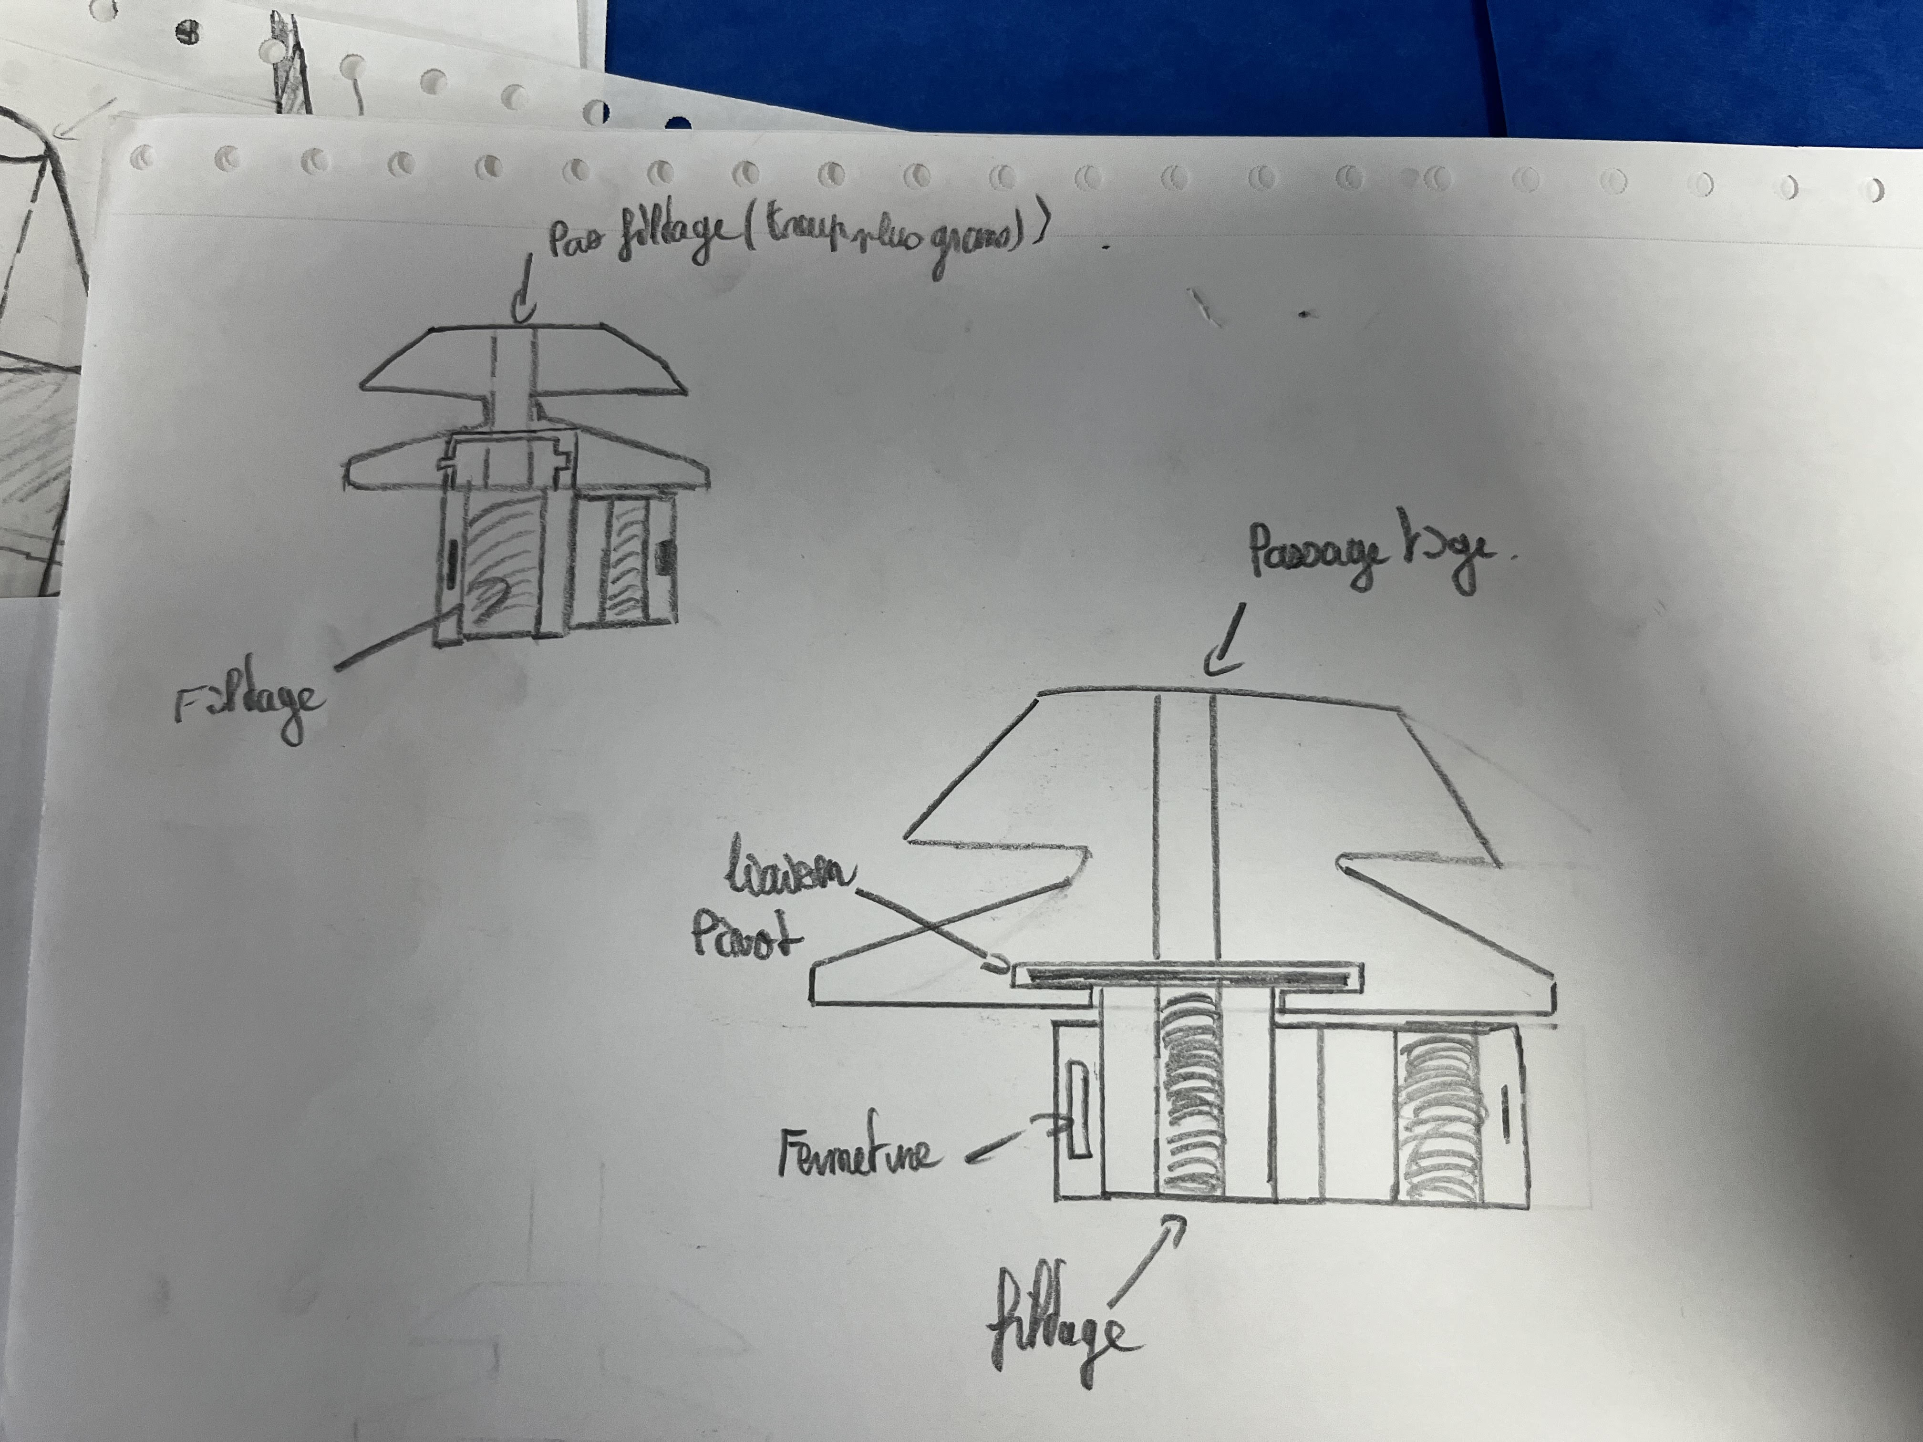

 | Avantages | Inconvénient
Idée 1 | Montage pratique | Ne tient pas le temps
Idée 2 | Tient dans le temps  Montage pratique | Abîme le Filetage / nécessite outil
Idée 3 | Montage pratique

